安全评价报告公开信息表
项目名称 | 周至县川宝加油站安全现状评价
完成时间 | 2025.03
评价人员
 | 姓名 | 资格证书号 | 从业号
项目负责人 | 赵 艳 | 1600000000201154 | 021833
项目组成员 | 王克士 | 1200000000200824 | 016666
项目组成员 | 张志辉 | 20211004615000001171 | 152203  06682
项目组成员 | 吴红玉 | 1200000000300398 | 025175
项目组成员 | 岳 强 | 0800000000102212 | 002352
技术专家
现场勘察人员及时间 | 赵艳、张志辉 2024年12月27日
现场核查的人员和时间 | 赵艳、张志辉 2024年12月30日
项目简介 | 该公司加油站位于周至县尚村镇（镇政府300米处）。该加油站主要经营汽油、柴油。  该加油站设置4台税控型加油机，其中3台单油品双枪加油机，1台双油品4枪加油机，4具单层埋地油罐（设有防渗池），其中2具30m³的汽油罐，2具50m³的柴油罐，油罐总容积为110m³ （柴油罐容积折半计入油罐总容积）。根据《汽车加油加气加氢站技术标准》 (GB50156-2021) 第3.0.9条的规定，该站是二级加油站。
被评价单位信息反馈情况 | 满意

评价人员现场照片（项目负责人、项目组成员厂区门口及主要设施前打卡照片）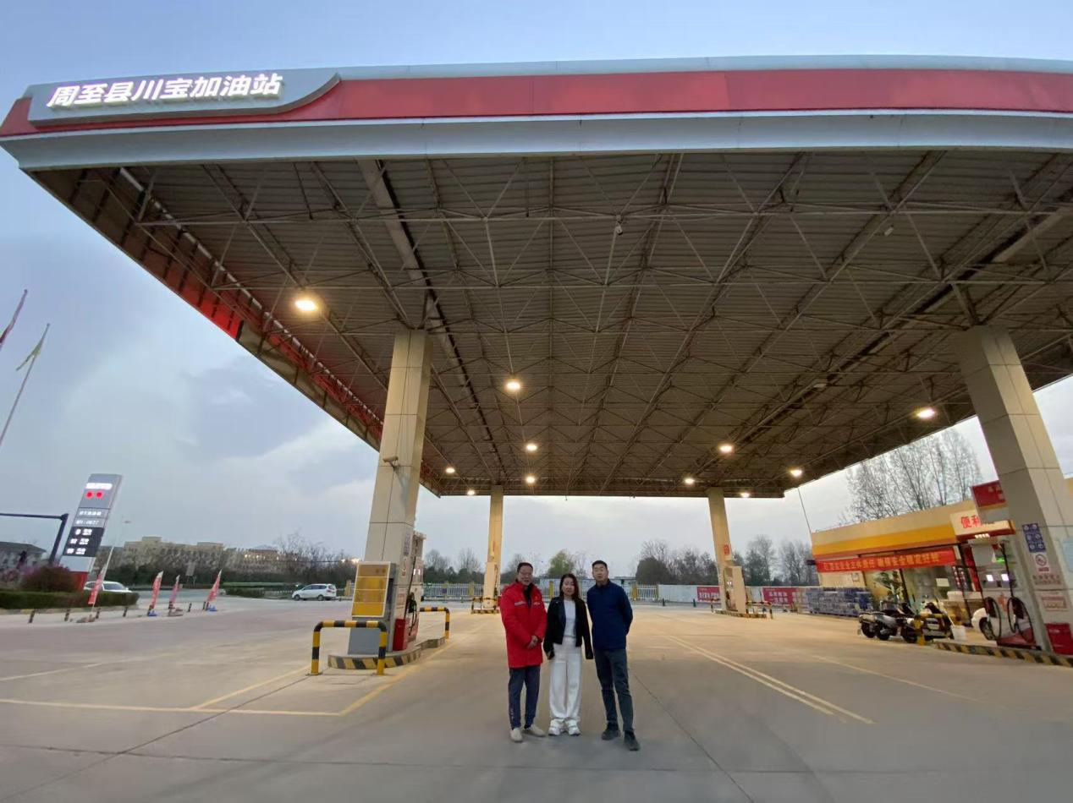

报告外封面（扫描件）
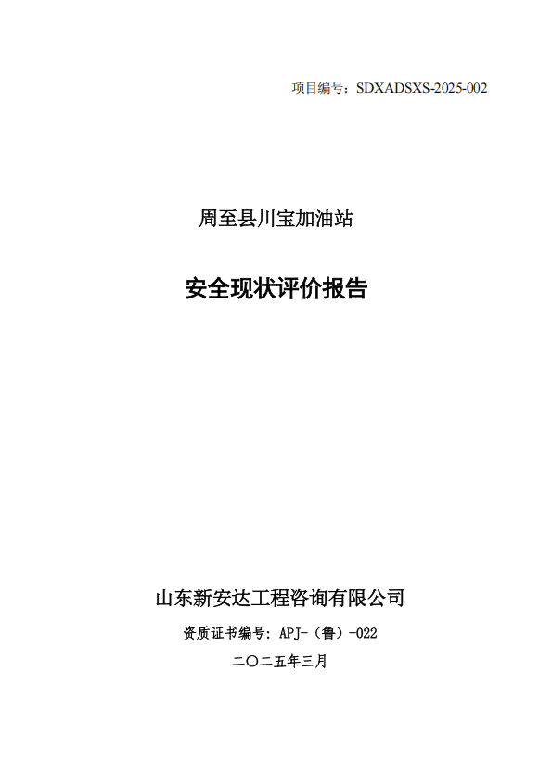

报告内封面（盖章扫描件）
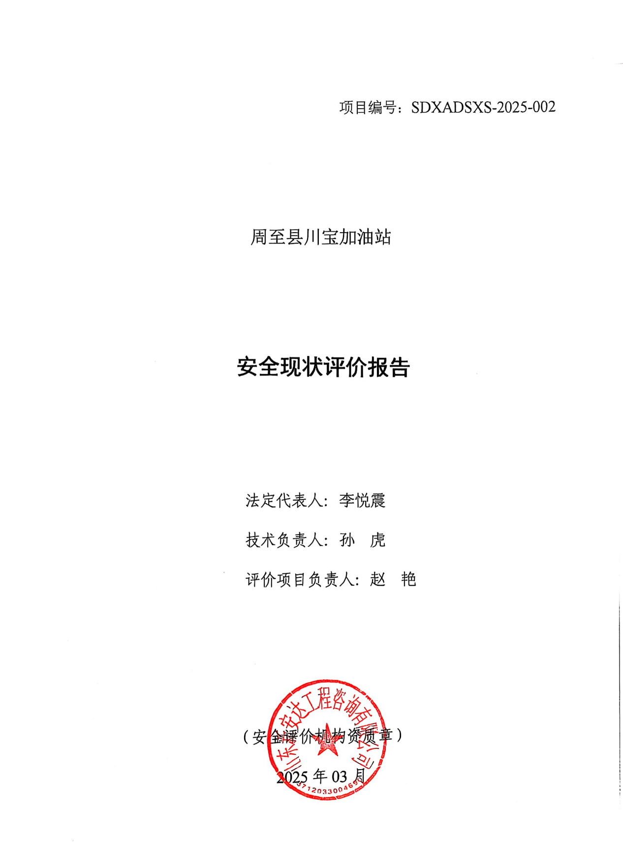

报告结论页（盖章扫描件）
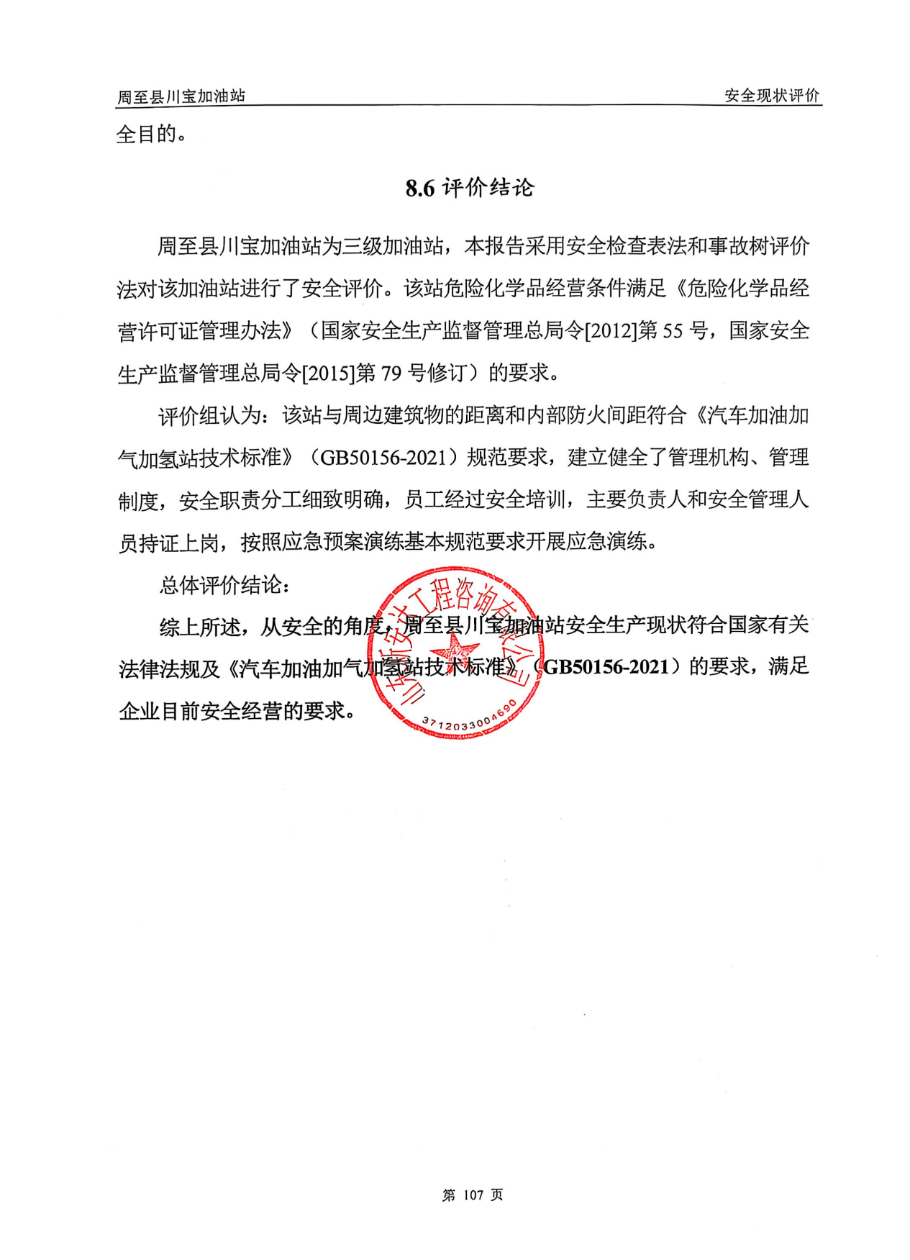

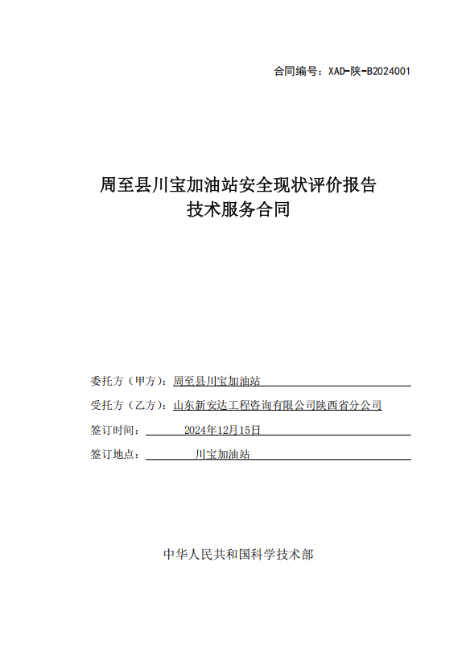
合同外封面（盖章扫描件）

